1.
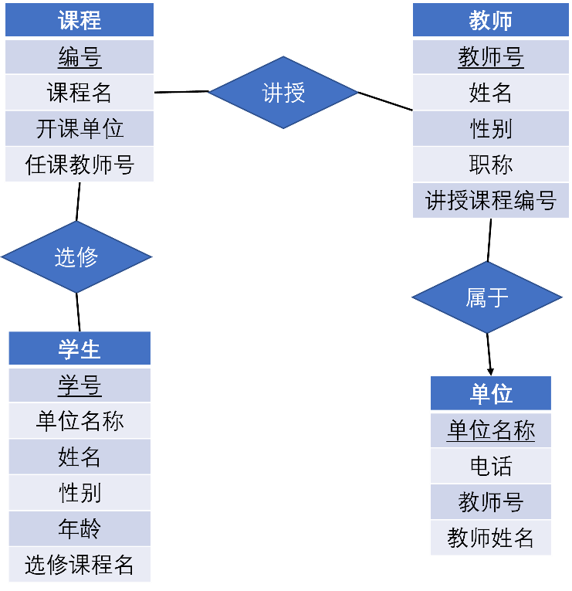
学生（学号，单位名称，姓名，性别，年龄）
课程（编号，课程名，开课单位）
教师（教师号，姓名，性别，职称，单位名称）
单位（单位名称，电话）
选修（学号，编号）
讲授（教师号，编号）

2.
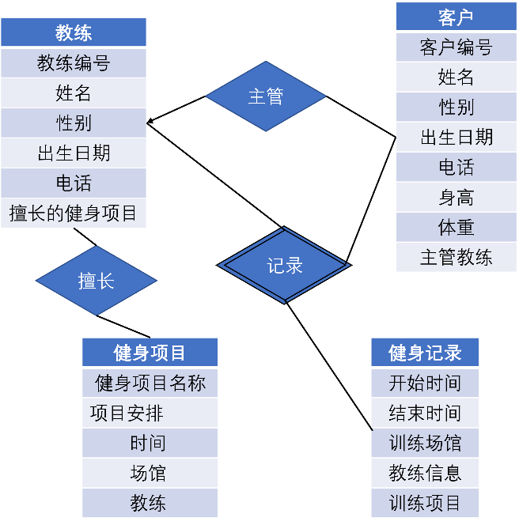
教练（教练编号，姓名，性别，出生日期，电话，擅长项目）
客户（客户编号，姓名，性别，出生日期，电话，身高，体重，教练编号）
擅长项目（教练编号，项目名称）
健身项目（项目名称，时间，场馆，教练编号）
健身记录（客户编号，项目名称，时间，场馆，教练编号）

3.
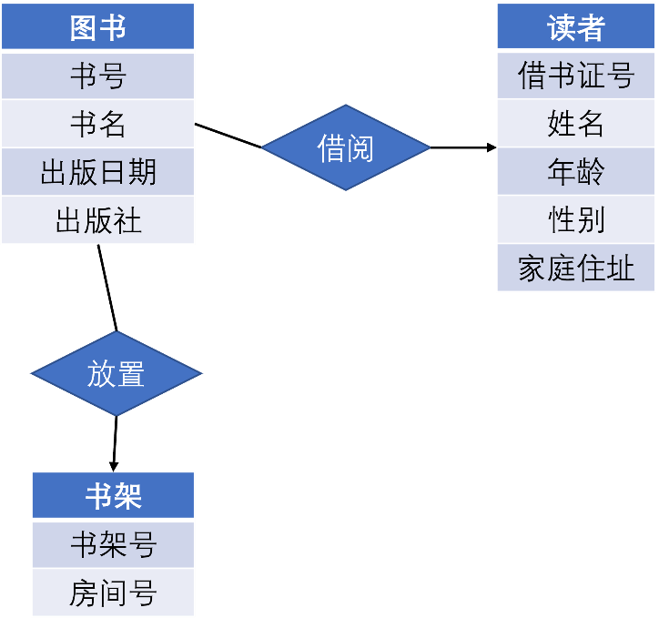
图书（书号，书名，出版日期，出版社，书架号，借书证号）
读者（借书证号，姓名，年龄，性别，家庭住址）
书架（书架号，房间号）

4.
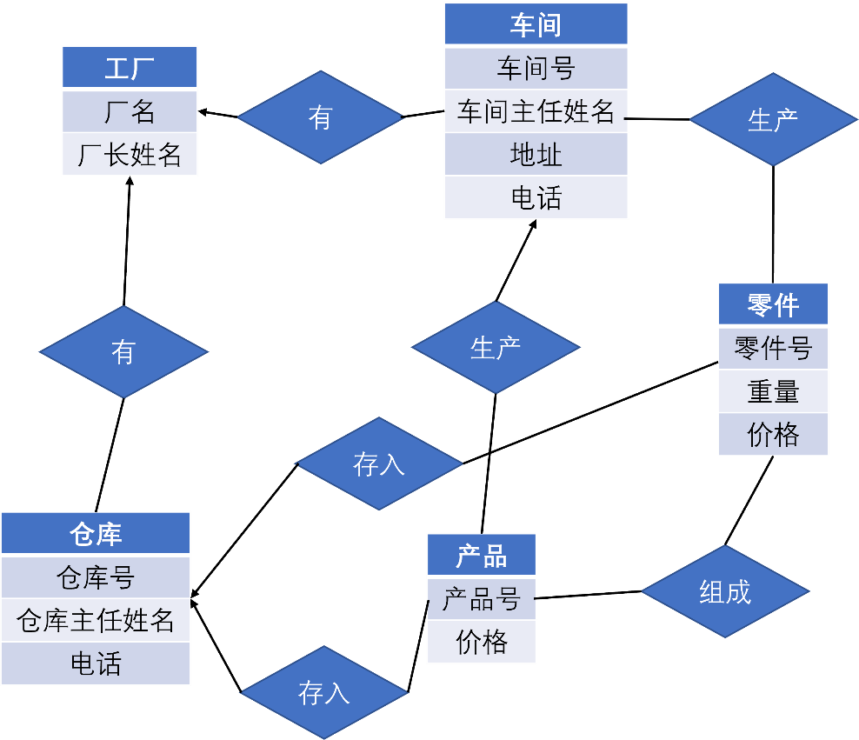
工厂（厂名，厂长姓名）
车间（车间号，车间主任姓名，地址，电话，厂名）
仓库（仓库号，仓库主任姓名，电话，厂名）
零件（零件号，重量，价格，仓库号）
产品（产品号，价格，车间号，仓库号）
生产零件（车间号，零件号）
组成（零件号，产品号）

